 | Министерство науки и высшего образования Российской Федерации  Федеральное государственное бюджетное образовательное учреждение  высшего образования  «Московский государственный технический университет  имени Н.Э. Баумана  (национальный исследовательский университет)»  (МГТУ им. Н.Э. Баумана)

ФАКУЛЬТЕТ Информатика и системы управления

КАФЕДРА Компьютерные системы и сети (ИУ6)

НАПРАВЛЕНИЕ ПОДГОТОВКИ 09.03.03 Прикладная информатика

Отчет
по лабораторной работе № | 1
Название:

Динамические структуры. Списки.

Дисциплина: Языки интернет-программирования

Студент | ИУ6-35 Б |  | 06.01.2022 | А.В.Макушин
 | (Группа) |  | (Подпись, дата) | (И.О. Фамилия)
Преподаватель
 |  |  | (Подпись, дата) | (И.О. Фамилия)

Москва, 2022

Цель: знакомство с языком разметки HTML, получение и закрепление практических навыков создания и форматирования HTML-страниц с использованием устаревших и современных средств разметки.

Задание: 1. Выполните разметку HTML-страницы с использованием элементов семантической разметки текста (см. таблицу 6).
Напишите не менее 10 строк произвольного текста. Выделите в каждой строке несколько слов как более важные, значительно важные, добавьте математические формулы и пр. Также, с использованием семантической разметки, добавьте к тексту произвольные строки кода на любом языке программирования.
Подготовьте второй вариант разметки, отличающийся выделенными словами. Замените фрагменты, которые ранее отображались курсивом на фрагменты, отображаемые жирным шрифтом.
2. Сформируйте HTML-страницу с фрагментом расписания занятий (используйте элемент table). Выберите фрагмент расписания таким образом, чтобы хотя бы в одном месте возникала необходимость объединения ячеек таблицы.
3. Подготовьте разметку формы регистрации на произвольном сайте. Для расположения элементов используйте табличную верстку.
4. Используя валидаторы HTML (предустановленный в браузере или https://validator.w3.org/), проверьте полученные HTML-страницы на наличие ошибок. Составьте таблицу выявленных ошибок, в которую внесите все ошибки валидации и их фактические проявления в браузере. Устраните все найденные
ошибки.

Пункт 1
Код программы:
<!DOCTYPE html>
<html>
<head>

</head>
<body>
<h1>Хайзенберг и отсылки</h1>
<strong>C<sub>10</sub>H<sub>12</sub>N</strong> - формула, которую видел каждый, кто смотрел легендарный сериал <mark>Breaking Bad.</mark><br>
<small>На самом деле, в завстаках серий можно обнаружить целую вереницу различных формул, часть из которых - вполне безобидные</small><br>
Там даже можно увидеть формулу y=<var>e</var><sup>x</sup><br>
У сериала было множество консультантов, и каждый хотел оставить "научный" след<br>
Но главная отсылка в том, что в аннотации написано, что действие происходит в <s>Мексике</s> Нью-Йорке<br>
Это отсылает нас к реальной истории учителя химии, <em>"пустившегося во все тяжкие"</em>
<br><br>
А ещё я решил немного потренироваться в языке змей, но создавать отдельную страницу для этого <s>не хочу</s> не могу<br>
<code>n=5<br>
string="Hello World "<br>
print(string * n) #Hello World Hello World Hello World Hello World Hello World</code><br>
<samp>>> Hello World Hello World Hello World Hello World Hello World</samp>

<h1>Хайзенберг и отсылки</h1>
<em>C<sub>10</sub>H<sub>12</sub>N</em> - формула, которую видел каждый, кто смотрел легендарный сериал <mark>Breaking Bad.</mark><br>
<small>На самом деле, в завстаках серий можно обнаружить целую вереницу различных формул, часть из которых - вполне безобидные</small><br>
Там даже можно увидеть формулу y=<var>e</var><sup>x</sup><br>
У сериала было множество консультантов, и каждый хотел оставить "научный" след<br>
Но главная отсылка в том, что в аннотации написано, что действие происходит в <s>Мексике</s> Нью-Йорке<br>
Это отсылает нас к реальной истории учителя химии, <strong>"пустившегося во все тяжкие"</strong>
<br><br>
А ещё я решил немного потренироваться в языке змей, но создавать отдельную страницу для этого <s>не хочу</s> не могу<br>
<code>n=5<br>
string="Hello World "<br>
print(string * n) #Hello World Hello World Hello World Hello World Hello World</code><br>
<samp>>> Hello World Hello World Hello World Hello World Hello World</samp>
</body>
</html>

Вид в браузере:
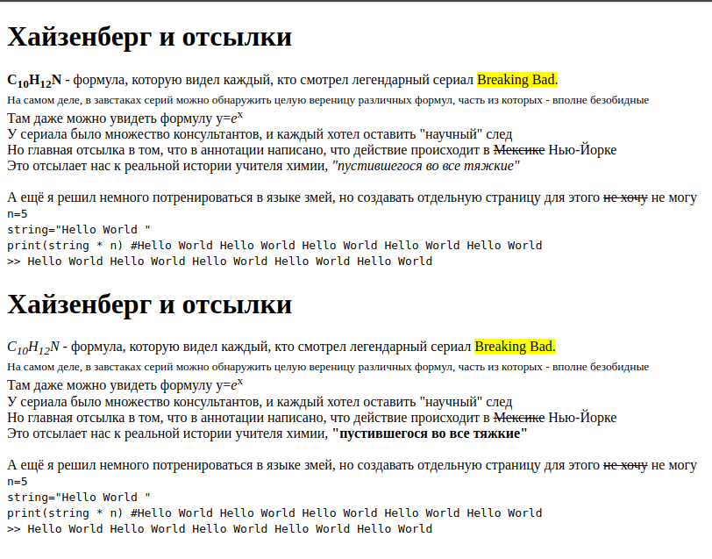

Пункт 2
Код программы:
<!DOCTYPE html>
<html>
<head>
</head>
<body>
<h3>Расписание ИУ6-35Б 07.09.2022</h3>
<br>
<table width="25%", border="2">
<tr>
<th colspan="2">Вторник</th>
</tr>
<tr>
<th width="25%">Время</th>
<th width="50%">Предмет</th>
</tr>
<tr>
<td bgcolor="#ff00ff">8.30</td>
<td rowspan="2"><Физика (лек)<br>
<small>323</small></td>
</tr>
<tr>
<td>10.05</td>
</tr>
<tr>
<td>10.15</td>
<td rowspan="2">Электротехника (сем)<br><small>520</small></td>
</tr>
<tr>
<td>11.50</td>
</tr>
<tr>
<td>12.20</td>
<td rowspan="2">ЭК ФКиС<br><small>СК</small></td>
</tr>
<tr>
<td>13.25</td>
</tr>
</table>
</body>
</html>

Вид в браузере:
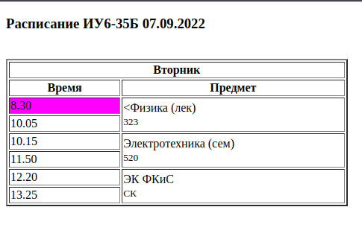

Пункт 3
Код программы:
<!DOCTYPE html>
<html>
<head>

</head>
<body>
<form>
<table border="0">
<tr>
<td>Введите ФИО:</td>
<td><input type="text" name="FIO"></td>
</tr>
<tr>
<td>Ваш пол:<span style="color:red">*</span></td>
<td><input type="radio" name="gender" value="М" required>М <br>
<input type="radio" name="gender" value="Ж" required>Ж</td>
</tr>
<tr>
<td>Придумайте логин:<span style="color:red">*</span></td>
<td><input name="login" type="text" required></td>
</tr>
<tr>
<td>Придумайте пароль:<span style="color:red">*</span></td>
<td><input name="passw1" type="password" required></td>
</tr>
<tr>
<td>Введите пароль ещё раз:<span style="color:red">*</span></td>
<td><input name="passw2" type="password" required></td>
</tr>
<tr>
<td>Укажите актуальный адрес электронной почты:<span style="color:red">*</span></td>
<td>
<input name="e-mail" type="email" required>
</td>
</tr>
<tr>
<td>Выберите аватар профиля:</td>
<td><input name="avatar" type="file"></td>
</tr>
<tr><td><input name="submit" type="submit" value="Зарегистрироваться"></td>
<td></td>
</tr>
</table>
</form>
</body>
</html>

Вид в браузере:
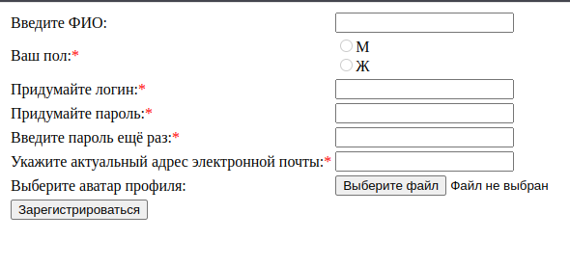

Пункт 4
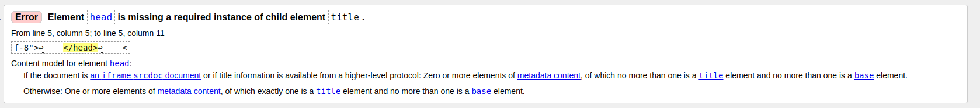
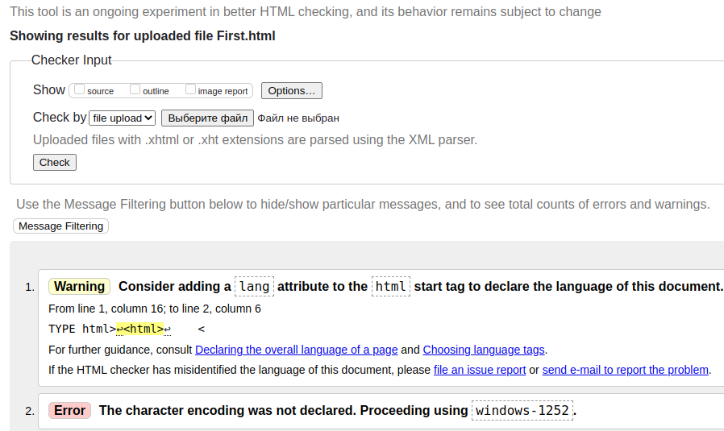
Для всех файлов обнаружилась общая проблема на этапе валидации: не указана кодировка и заголовок страницы. Дополнительно указал язык.

Вывод: Я познакомился с языком разметки HTML, получил и закрепленил практические навыки создания и форматирования HTML-страниц с использованием устаревших и современных средств разметки.

